Частное учреждение

профессиональная образовательная организация

ТЕХНИКУМ «БИЗНЕС И ПРАВО»

ЗАЩИЩЕНО С ОЦЕНКОЙ

________________________________

________________________________

(подпись и ФИО руководителя)

«_____» _________________ 20____г.

**ОТЧЕТ О ВЫПОЛНЕНИИ ИНДИВИДУАЛЬНОГО ЗАДАНИЯ**

**ПО УЧЕБНОЙ ПРАКТИКЕ**

|  |  |
| --- | --- |
| Тема | Разработка сайта «По продаже и обслуживанию оргтехники» |
| По МДК 09.01 | Проектирование и разработка веб-приложений |
| Выполнил | Корнев В.В. |
| Курс, группа | 4 курс, группа ИС-4 |
| Специальность | 09.02.07 Информационные системы и программирование |
| Научный руководитель | Мартыненко В.А. |

г. Белореченск

2023 г.

Содержание

ВВЕДЕНИЕ 3

1. АНАЛИТИЧЕСКАЯ ЧАСТЬ 5

1.1 Анализ предметной области 5

1.2 Цели и задачи выполняемой системы 5

1.3 Метод реализации процесса проектирования 6

1.4 Обоснование проектных решений 7

2. ПРОЕКТНАЯ ЧАСТЬ 19

2.1 Техническое задание 19

2.2 Программное обеспечение информационной системы 21

2.3 Руководство пользователя 22

2.4 Руководство администратора 23

ЗАКЛЮЧЕНИЕ 25

СПИСОК ИСПОЛЬЗОВАННЫХ ИСТОЧНИКОВ 26

ПРИЛОЖЕНИЕ

# ВВЕДЕНИЕ

"В современном мире оргтехника стала неотъемлемой частью деловой активности, обеспечивая эффективную работу в офисах и предприятиях различного масштаба. Развитие интернет-технологий и цифровизация бизнес-процессов повышают спрос на качественные и надежные решения в области офисной техники.

В этом контексте создание и поддержка современного веб-сайта для продажи и обслуживания оргтехники становится ключевым фактором успеха для компаний, занимающихся этой сферой.

Такой сайт представляет собой не только платформу для продажи товаров, но и центр информационной поддержки, где клиенты могут получить консультации, техническую поддержку и заказать необходимые услуги.

В данном отчете рассматривается процесс разработки такого веб-сайта, а также ключевые аспекты его функциональности и эффективного управления."

Объект исследование – целью данного исследования разработка сайта «По продаже и обслуживанию оргтехники», которое было разработано с использованием PHP, Bootstrap, CSS, HTML, SСSS.

Цель исследования – целью данного исследования является разработка и анализ разработки сайта «По продаже и обслуживанию оргтехники», которое позволит упростить процесс.

Методы исследования – для достижения поставленной цели исследования были использованы следующие методы:

Анализ существующих решений - был проведен анализ существующих веб-сайтов, связанных с моей темой, для выявления их преимуществ и недостатков.

Разработка прототипа - был разработан прототип веб-сайта, который был использован на целевой аудитории для получения данных о его эффективности.

Разработка и тестирование - была проведена разработка и тестирование сайта с использованием различных технологий и инструментов.

Анализ результатов - был проведен анализ результатов, полученных в ходе исследования, для выявления улучшения и возможного направлений дальнейшего развития.

# 1. АНАЛИТИЧЕСКАЯ ЧАСТЬ

## Анализ предметной области

В данном разделе будет проведен анализ предметной области, которая включает в себя изучение концепций, принципов и терминов, связанных с продажей и услуг оргтехники. Это поможет понять, какие проблемы могут быть решены сайта, и какие функции он должен иметь.

### 1.1.1 Определение концепций и принципов продажей и услуг оргтехники

Первым шагом в анализе предметной области будет изучение основных концепций и принципов продажей и услуг оргтехники. Это поможет понять, какие проблемы могут возникнуть в процессе продажей и услуг оргтехники, и как их можно решить с помощью сайта.

### 1.1.2 Определение требований к системе

На основе изученных концепций и принципов продажей и услуг оргтехники, а также анализа существующих решений, будут определены требования к системе, которые должно удовлетворять веб-сайтом.

## Анализ существующих решений

В данном разделе приведен анализ существующих решений с продажей и услуг оргтехники. Это поможет понять, какие проблемы решаются в настоящее время, и какие функции могут быть полезны для разработки нового веб-сайта.

## Проектирование базы данных

В данном разделе будет приведено проектирование базы данных для положения. Это включает в себя определение структуры базы данных, выбор подходящего типа данных и структуры данных, а так же проектирование отношений между таблицами

## 1.4 Цели и задачи выполняемой системы

Основные цели системы:

* Разработать удобный веб-сайт для оформления заказов.

Задачами являются:

* Достичь поставленных целей;
* Создать отчет о выполненной работе и результатах обучения.

## 1.3 Метод реализации процесса проектирования

При проектировании веб-сайта, которое использует сторонние БД для вывода данных, можно использовать следующий подход:

1) Анализ требований:

* Определение какие данные необходимо получить из БД.
* Определить как эти данные должны быть представлены в пользовательском интерфейсе.

2) Интеграция с БД:

* Использование PHP для создания запросов к БД и получения данных.
* Обработка ответов БД, чтобы извлечь нужные данные.

3) Отображение данных:

* Используется HTML, CSS и Bootstrap для создания использования пользовательского интерфейса.
* Выделение полученных данных на страницу с использованием PHP.

4) Обработка ошибок:

* Реализация обработки и отлавливания ошибок при загрузке БД.
* Ошибки связанных с БД будут не доступны для обычных пользователей, вся информация об ошибках будет отображаться в логах системы.

## 1.4 Обоснование проектных решений

Использование определенного стека технологий – можно обосновать использование PHP, Bootstrap, CSS, SCSS и HTML. Для разработки веб-сайта это обеспечивает кросс-браузерную совместимость, легкость в изучении и использовании, а также широкую допустимость библиотек и фреймворков.

Использование определённой архитектуры – MVC(Model-View-Controller) для организации кода и его поддерживаемой и масштабируемости.

Система MVC архитектуры, представленных на рисунке 1.1:

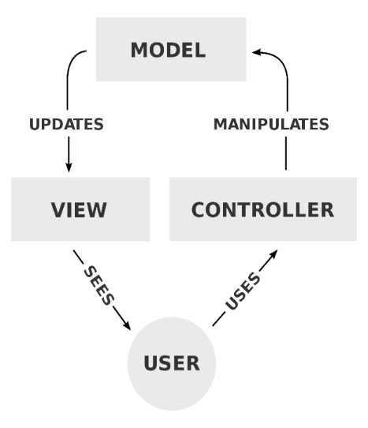

Рисунок 1.1 – MVC архитектура

Выбор определенного способа хранения данных – MySQL, для хранена информации о пользователях, заказах, подсчет посещений, подсчет заказов, хранений другой информации о пользователях или о заказах.

Требования к системе разработаны в соответствии со стандартом качества программного обеспечения ISO 9126:2001, описывающим многоуровневую модель характеристик качества и соответствующий им набор атрибутов.

Требования к системе (учебный курс) представлены в таблице 1.1.

Таблица 1.1 – Требования к системе учебного курса

|  |  |  |  |
| --- | --- | --- | --- |
| Атрибуты | Метки | | Требования |
| 1 | 2 | | 3 |
| Удобство | | | |
| Простота использования | Среднее время, необходимое  пользователю, чтобы найти  необходимый элемент в программе | | Поиск отдельного элемента интерфейса не должен занимать более 1 секунды |
| Привлекательность | Соответствие интерфейса  требованиям | | 99% элементов должны быть работоспособны для  пользователя |
| Обучаемость | Показатель, затрачиваемый  пользователями на обучение | | Пользователь должен изучить работу ПО за первые 3-5 минут |
|  |  | |  |
| Производительность | | | |
| Временная эффективность | Время выполнения компонента программы | - Приложение должно  обслуживать любую функцию не дольше 1 сек  (не включая задержки в сети); | |
| Эффективность использования ресурсов | Объемы ресурсов требуемых для выполнения задач | - Постоянная память,  используемая программой – не более 10МБ;  - Приложение должно потреблять не более 3МБ  памяти на каждый неактивный сеанс с  пользователем; | |
| 1 | 2 | 3 | |
| Переносимость | | | |
| Удобство установки | Легкость установки | Необходима установка:  xampp, mysql, admin php | |
| Способность к сосуществованию | Способность ПО сосуществовать с другими  программами в общем окружении | Программа не должна  занимать большие объемы памяти устройства (максимум 3МБ) | |
| Удобство замены другого ПО данным | Совместимость структур данных | - Должна поддерживать  внедрение новых версий;  - Система должна быть применима вместо других  программных систем для решения тех же задач в определенном окружении. | |

Требования к численности и квалификации персонала системы и режиму его работы:

В системе существуют 2 группы пользователей: Пользователь и Администратор. Пользователи выполняют функцию: просмотра, заказать заказ.

Преподаватель выполняет функцию: просмотра, добавление новых пользователей с ролями, удаление данных, обновления, доступ к функциям БД.

Пользователи системы должны иметь опыт работы с персональным компьютером на базе операционных систем Microsoft Windows на уровне пользователя.

В таблице 1.2 представлены требования к надежности.

Таблица 1.2 – Требования к надёжности

|  |  |  |  |  |
| --- | --- | --- | --- | --- |
| Атрибуты | Метрики | | Требования | |
| 1 | | 2 | | 3 |
| Надёжность | | | | |
| Устойчивость к отказу | Коэффициент аварийных | | - Не менее 90% ошибок | |
|  | отказов | | в программе должны  обрабатываться без  экстренного завершения;  - Обеспечение бесперебойного питание  активного сетевого  оборудования; | |
| Способность к восстановлению | Отношение количества числа успешного восстановление работы системы к ее аварийному завершению за определённый промежуток времени | | - Восстановление  работоспособности  системы не должно превышать 5 минут; | |
| Уровень зрелости | Среднее время работы без сбоев | | - Система должна  работать 24 часа в сутки;  - Система должна оповещать  - Система должна оповещать пользователя при некорректных действиях в системе;  - Данные, которые вводит пользователь, должны сохраняться. | |

Средняя доступность сайта должна составлять не менее 99%

Среднее время между сбоями — это среднее время, за которое компонент или модуль может выполнять свои функции без перерыва.

Измеряется от начала работы до момента следующего сбоя.

Среднее, временя работы без сбоев должно составлять не менее 1500 часов.

В таблице 1.3 представлен перечень и критерии отказов для каждой функции, по которой задаются требования по надежности.

Таблица 1.3 – Перечень и критерии отказов для каждой функции

|  |  |
| --- | --- |
| Функции | Критерии отказа |
| 1 | 2 |
| Отображение данных | Отсутствие соединения с базой данных |
| Добавление | Отсутствие соединения с базой данных |
| Редактирование | Отсутствие соединения с базой данных |
| Удаление | Отсутствие соединения с базой данных |

Требования к функциям учебного курса, выполняемым программным обеспечением

Имя: Вход пользователя

Описание: Пользователь заходит на главную страницу

Действующий субъект: Пользователь

Предусловие: пользователь зашел на сайт для оформления заказа Сценарий:

* Пользователь зарегистрировался на сайте
* Авторизировался под своими учетными данными
* Зашел на главную страницу
* На шапке сайта есть переход для услуги или уже товара
* Пользователь после перехода делает заказ по номеру телефона

Расширения: в случае не верно введенных данных при авторизации будет возникать ошибка «Неверный логин или пароль», в случае не верно заполненных полей заказа, будет выводиться ошибка «Введены не корректные данные, попробуйте позже».

Для функционирования системы требуется наличие сервера и клиентских компьютеров, на которых будет производиться работа с системой. Перед вводом системы в действие необходимо:

– интернет-соединение;

– обеспечить каждого специалиста персональным компьютером;

– установить на каждый ПК данную программу;

– иметь программу xampp;

– база данных MySQL.

Разрабатываемая система требует в своей архитектуре наличие БД-сервера со свободной реляционной системой управления – MySQL.

База данных информационной системы должна состоять из следующих связанных таблиц:

– users – таблица содержащая информацию о пользователях.

– service – таблица содержащая данные о информацию об услугах.

* orders – таблица содержащая информацию о заказах.
* products– таблица содержащая информацию об товарах.
* rolles – таблица содержащая информацию о ролях.
* serviceorders – таблица содержащая информацию о заказах.

Данные о пользователях представлены в таблице users 1.4.

Таблица 1.4 – Данные о пользователях

|  |  |  |  |  |
| --- | --- | --- | --- | --- |
| Имя поля | Тип | Размер | Комментарий | Ограничение |
| id | int | 11 | Идентификатор пользователя | Первичный ключ |
| name | Varchar | 255 | Имя Пользователя | NOT NULL |
| password | Varchar | 255 | Пароль пользователя | NOT NULL |
| mail | Varchar | 255 | Email пользователя | NOT NULL |
| telephone | text |  | Номер телефона | NOT NULL |
| role | text |  | Роль | NOT NULL |

содержащая данные о информацию об услугах service 1.5.

Таблица 1.5 – Данные о об услуге

|  |  |  |  |  |
| --- | --- | --- | --- | --- |
| Имя поля | Тип | Размер | Комментарий | Ограничение |
| id | Int | 11 | Идентификатор | Первичный ключ |
| name | varchar | 255 | Имя | NOT NULL |
| description | varchar | 255 | Описание | NOT NULL |
| price | varchar | 255 | цена | NOT NULL |
| image | text |  | изображение | NOT NULL |
| bidescripton | varchar | 255 | Большое описание | NOT NULL |

Таблица, содержащая информацию о заказах 1.6.

Таблица 1.6. – Данные о заказах.

|  |  |  |  |  |
| --- | --- | --- | --- | --- |
| Имя поля | Тип | Размер | Комментарий | Ограничения |
| Id | Int | 11 | Индентификатор заказа | Первичный ключ |
| Product_id | Int | 11 | Id товара | User id |
| Order_date | Datetime |  | Дата | NOT NULL |
| Product_price | Int | 11 | Цена | NOT NULL |
| telephone | text |  | Номер телефона | NOT NULL |

Таблица, содержащая информацию об товарах 1.7.

Таблица 1.7. – Данные о товаре.

|  |  |  |  |  |
| --- | --- | --- | --- | --- |
| Имя поля | Тип | Размер | Комментарий | Ограничения |
| Id | Int | 11 | Индентификатор заказа | Первичный ключ |
| name | varchar | 255 | Имя товара | User id |
| description | varchar | 255 | Описание | NOT NULL |
| price | Int | 11 | Цена | NOT NULL |
| image | text |  | Изображение | NOT NULL |

Таблица, содержащая информацию о ролях 1.8.

Таблица 1.8. – Данные о ролях.

|  |  |  |  |  |
| --- | --- | --- | --- | --- |
| Имя поля | Тип | Размер | Комментарий | Ограничения |
| USER | Int | 11 | Пользователь 1 | Первичный ключ |
| ADMIN | Int | 11 | Админ 2 | NOT NULL |

Таблица, содержащая информацию о заказах 1.9.

Таблица 1.9. – Данные о товаре.

|  |  |  |  |  |
| --- | --- | --- | --- | --- |
| Имя поля | Тип | Размер | Комментарий | Ограничения |
| Id | Int | 11 | Идентификатор | Первичный ключ |
| Service_id | Int | 11 | Услуга id | NOT NULL |
| Total_price | varchar | 255 | цена | NOT NULL |
| Order_date | datatime |  | дата | NOT NULL |
| Telephone | text |  | Номер телефона | NOT NULL |

Рисунок 1.2. - на данной странице сайта небольшое поле для оформления.

На рисунке 1.2 представлена страница создания заказа.

Рисунок 1.3. - профиль пользователя.

На рисунке 1.3 представлен профиль пользователя.

Рисунок 1.4. - страница просмотра заказа.

На рисунке 1.4 – представлена страница просмотра конкретного заказа.

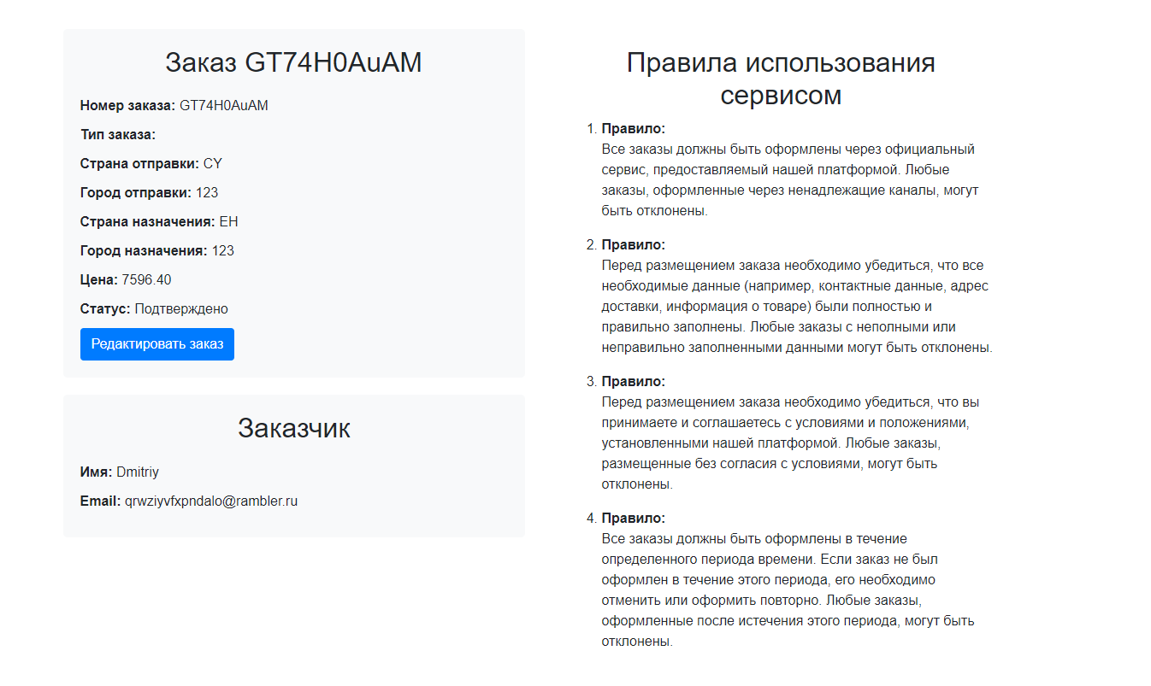

Рисунок 1.5 – окно редактирования заказа.

На рисунке 1.5 – представлено окно редактирования заказа.

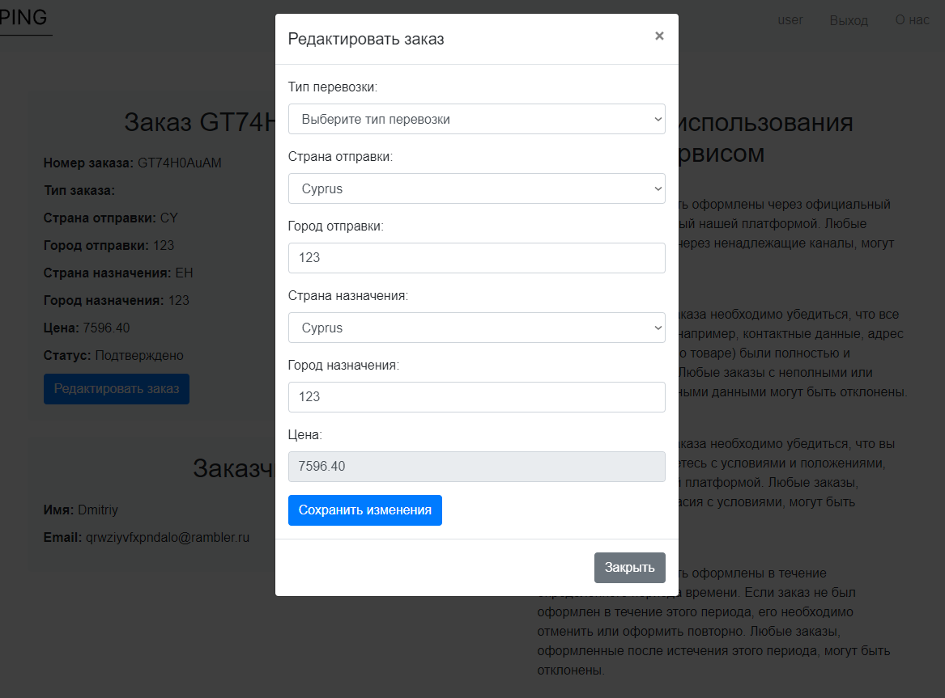

На данном этапе разберем, то как будем вести себя система при выполнение выделенных модулей. Для этого мы будем использовать диаграммы состояний в нотации UML.

На рисунке 2.5 представлена общая диаграмма состояний. При переходе пользователем в программу пользователь будет находиться в том, состоянии, когда ему необходимо авторизироваться в системе, чтобы продолжить работу с системой и осуществлять деятельность согласно выделенным вариантам использования.

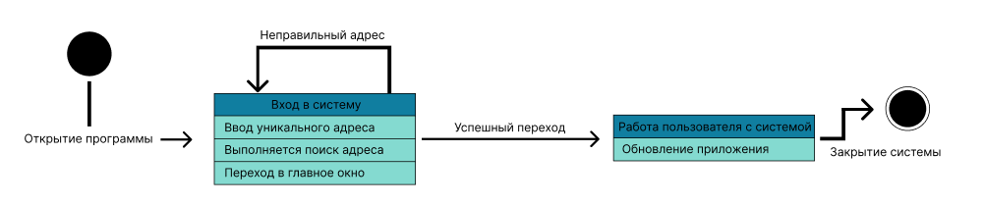

Рисунок 2.7 – Диаграмма состояний добавление данных

На рисунке 2.8 изображена декомпозиция состояния «Редактирования».

Сотрудник должен нажать на кнопку «Редактировать». После этого приложение обновится и обновит данные в базе данных. Далее сотрудник может просмотреть все изменённые данные.

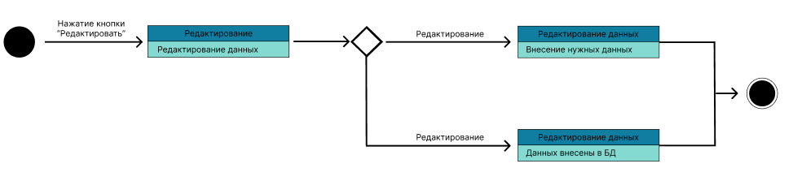

Рисунок 2.8 – Диаграмма состояний редактирования данных

# 2. ПРОЕКТНАЯ ЧАСТЬ

## 2.1 Техническое задание

Система управления контентом (административная часть сайта) должна предоставлять возможность добавления, редактирования и удаления содержимого статических и динамических страниц. Также должна быть предусмотрена возможность добавления информации без отображения на сайте.

Наполнение различных сайтов, функционирование которых поддерживается одной и той же инсталляцией системы, должно храниться под управлением единой СУБД.

Система управления контентом должна иметь стандартный для Windows интерфейс, отвечающий следующим требованиям:

* реализация в графическом оконном режиме;
* единый стиль оформления;
* интуитивно понятное назначение элементов интерфейса;
* отображение на экране только тех возможностей, которые доступны конкретному пользователю;
* отображение на экране только необходимой для решения текущей прикладной задачи информации;
* отображение на экране хода длительных процессов обработки;
* диалог с пользователем должен быть оптимизирован для выполнения типовых и часто используемых операций;
* для операций по массовому вводу информации должна быть предусмотрена минимизация количества нажатий на клавиатуру для выполнения стандартных действий.

HTML (от английского HyperText Markup Language) — это язык гипертекстовой разметки текста. Он нужен, чтобы размещать на веб-странице элементы: текст, картинки, таблицы и видео.

HTML состоит из тегов — команд, которые указывают браузеру, как отображать помещённый в них текст. Это и есть элементы веб-страницы. У каждого тега есть имя, которое заключается в угловые скобки < и >.

Для реализации интерактивных элементов сервероной части должны использоваться языки php, javascript.

Для реализации динамических страниц должен использоваться язык PHP.

Объем одной стандартной загружаемой страницы сайта в среднем не должен превышать 170 kb.

Объем flash-заставки не должен превышать 300 Kb.

CSS (Cascading Style Sheets, каскадные таблицы стилей) — язык описания внешнего вида HTML-документа. Это одна из базовых технологий в современном интернете. Практически ни один сайт не обходится без CSS, поэтому HTML и CSS действуют в единой связке.

Каскадные таблицы стилей работают с HTML, но это совершенно другой язык. HTML структурирует документ и упорядочивает информацию, а CSS взаимодействует с браузером, чтобы придать документу оформление.

## 2.2 Программное обеспечение информационной системы

SQL Server является одной из наиболее популярных систем управления базами данных (СУБД) в мире. Данная СУБД подходит для самых различных проектов: от небольших приложений до больших высоконагруженных проектов.

SQL Server был создан компанией Microsoft. Первая версия вышла в 1987 году. А текущей версией является версия 2022, которая вышла в ноябре 2022 году и которая будет использоваться в текущем руководстве.

SQL Server долгое время был исключительно системой управления базами данных для Windows, однако начиная с версии 16 эта система доступна и на Linux.

Необходимое программное обеспечение для персонального компьютера:

- Операционная система: Windows 10/Linux/macOS

Сайт должен быть доступен для полнофункционального просмотра с помощью следующих браузеров:

– Opera 6.0 и выше;

– Google;

– Yandex.

JavaScript - предназначен для написания сценариев для активных HTML-страниц. Язык JavaScript не имеет никакого отношения к языку Java. Java разработан фирмой SUN. JavaScript - фирмой Netscape Communication Corporation. Первоначальное название - LiveScript. После завоевания языком Java всемирной известности LiveScript из коммерческих соображений переименовали в JavaScript.

2.3 Руководство пользователя

Авторизация и Регистрация: Для доступа к профилю пользователя и оформлению заказа необходимо зарегистрироваться и авторезироватсья, после этого на главной странице появится форма для оформления заказа.

Если у вас нет аккаунта, вы можете создать его, нажав «Создать аккаунт» и заполнив необходимую информацию, включая имя, логин, пароль.

После успешной авторизации или регистрации вы попадете на главную страницу.

Профиль и Настройки:

В личном кабинете есть возможность редактирования профиля, при нажатии на “Редактировать профиль” появляется модальное окно для изменения данных, при нажатии на “Статус” происходит редирект на страницу с более подробной информацией на заказ.

Выход из Аккаунта:

В правой части экрана будет кнопка “Выход” при нажатии на нее происходит ди авторизация из аккаунта.

2.4 Руководство администратора

Авторизация:

Как администратор, вы авторизуетесь так же, как и обычный пользователь, нажимая на «Авторизация» и вводя свой логин и пароль.

Роль администратора определена в базе данных как «admin».

Доступ к Админ-Панели:

После успешной авторизации под Администратором у вас появляется доступ к “Админ-панеле”, там выводится вся информация о сайте, так же есть возможность редактирования, добавления и удаления.

Нажмите на этот пункт, чтобы перейти в административную панель.

Обзор Пользователей:

В админ-панели отображается таблица со всеми пользователями, включая их данные.

Каждая строка содержит кнопки «Изменить» и «Удалить» для управления данными пользователя.

Функции Администрирования:

Изменить: Нажмите на кнопку «Изменить» рядом с пользователем для внесения изменений в его профиль.

Удалить: Кнопка «Удалить» удаляет профиль пользователя. Подтвердите действие, чтобы завершить удаление.

Безопасность:

Выход из Админ-Панели:

Для завершения сеанса в админ-панели выберите «Выйти» из вашего личного кабинета.

# ЗАКЛЮЧЕНИЕ

При разработке приложения были достигнуты цели учебной практики, а именно: Разработан удобный интерфейс для сайта по грузоперевозкам, Реализована функциональность регистрации и авторизации пользователей, Удалось создать трёхуровневую архитектуру приложения. Цель работы достигнута, а именно создано веб-приложения для сайта по грузоперевозкам.

Особое внимание уделено удобству ввода и редактирования и просмотра данных.

Теперь куда проще создавать темы для изучения и хранить их на сайте.

В результате выполнения учебной практики, был создан сайт для заказа а так же просмотра заказов, их стоимости. Сайт дает заказчикам расчитать цену для доставки их груза в любую точку мира. Основная задача сайта — обеспечить как обычным покупателям которые переезжают с однйо точки в другую возможность быстрого и эффективного расчитать цену, так и большим компаниям которые поставляют различные грузы по всему миру.

Это программное обеспечение включает в себя:

– язык программирования PHP, HTML, Bootstrap, CSS, JS;

– веб-хостинг BEGET;

– реляционная система управления БД MySQL;

Всё информационное наполнение сайта находится в БД.

# СПИСОК ИСПОЛЬЗОВАННЫХ ИСТОЧНИКОВ

1. Вандюк, Джон К. CMS Drupal. Руководство по разработке системы управления сайтом / Вандюк, Джон К., Мэтт Вестгейт,. - М.: Вильямс, 2019. - 400 c.
2. Гаевский, А.Ю. 100% самоучитель. Создание Web-страниц и Web-сайтов. HTML и JavaScript / А.Ю. Гаевский, В.А. Романовский. - М.: Триумф, 2020. - 464 c.
3. Дакетт, Джон HTML и CSS. Разработка и дизайн веб-сайтов / Джон Дакетт. - Москва: Наука, 2019. - 480 c.
4. Дронов, В. JavaScript в Web-дизайне / В. Дронов. - М.: СПб: БХВ, 2019. - 880 c.
5. Дронов, В. PHP, MySQL и Dreamweaver. Разработка интерактивных Web-сайтов / В. Дронов. - М.: БХВ-Петербург, 2019. - 480 c.
6. Дронов, В.А. PHP 5/6, MySQL 5/6 и Dreamweaver CS4. Разработка интерактивных Web-сайтов / В.А. Дронов. - М.: БХВ-Петербург, 2019. - 820 c.
7. Дронов, Владимир JavaScript и AJAX в Web-дизайне / Владимир Дронов. - Москва: Высшая школа, 2019. - 736 c.
8. Дронов, Владимир PHP, MySQL и Dreamweaver MX 2004. Разработка интерактивных Web-сайтов / Владимир Дронов. - М.: "БХВ-Петербург", 2019. - 448 c.
9. Колисниченко, Д. PHP 5/6 и MySQL 6. Разработка Web-приложений / Д. Колисниченко. - М.: БХВ-Петербург, 2021. - 560 c.
10. Колисниченко, Д.Н. PHP 5/6 и MySQL 6. Разработка Web-приложений / Д.Н. Колисниченко. - М.: БХВ-Петербург, 2021. - 364 c.

# ПРИЛОЖЕНИЕ